Депутаты
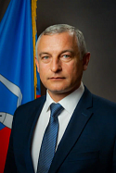 | Кузнецов Александр Сергеевич  Председатель Совета депутатов городского округа Лобня
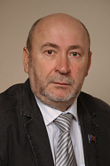 | Андреев Сергей Алексеевич  Председатель комиссии по экономической политике и муниципальной собственности
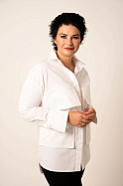 | Букина Оксана Владимировна
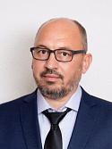 | Веретенин Олег Владимирович  Председатель комиссии по вопросам архитектуры и строительства  Заместитель председателя комиссии по бюджету, финансам и налогам
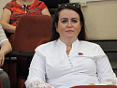 | Волкова Галина Борисовна  Заместитель Председателя Совета депутатов  Председатель комиссии по здравоохранению и социальному обеспечению
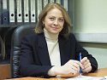 | Голуб Елена Петровна  Заместитель председателя комиссии по здравоохранению и социальному обеспечению
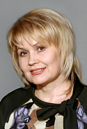 | Давыдова Светлана Николаевна  Заместитель председателя комиссии по культуре и искусству
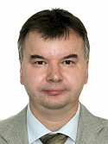 | Иванов Андрей Борисович  Председатель комиссии по наградам, соблюдению регламента Совета депутатов городского округа Лобня и депутатской этики
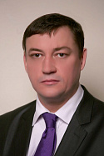 | Краснов Дмитрий Вячеславович  Председатель комиссии по бюджету, финансам и налогам
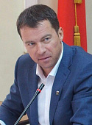 | Кузьмиченко Александр Евгеньевич  Заместитель Председателя Совета депутатов  Председатель комиссии по промышленности, землепользованию и экологии
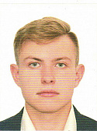 | Кожухалов Алексей Викторович
 | Матросова Елена Николаевна  Председатель комиссии по культуре и искусству
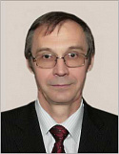 | Мерзликин Анатолий Викторович  Председатель комиссии по образованию и науке
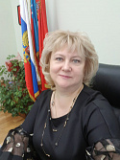 | Мерзликина Светлана Николаевна  Заместитель председателя комиссии по образованию и науке
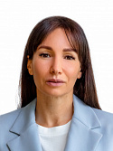 | Миронова Елена Борисовна  Председатель комиссии по спорту, молодежной политике и туризму
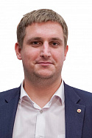 | Овсянников Даниил Игоревич  Заместитель председателя комиссии по спорту, молодежной политике и туризму  Заместитель председателя комиссии по вопросам архитектуры и строительства
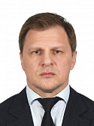 | Попов Вадим Александрович  Председатель комиссии по оценке коррупциогенности нормативных правовых актов  Заместитель председателя комиссии по здравоохранению и социальному обеспечению
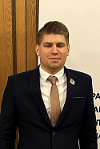 | Рендаков Даниил Дмитриевич  Заместитель председателя комиссии по вопросам общественной безопасности, противодействия коррупции и взаимодействия с правоохранительными органами  Заместитель председателя комиссии по оценке коррупциогенности нормативных правовых актов городского округа Лобня
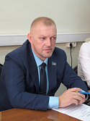 | Соков Алексей Вячеславович  Заместитель Председателя Совета депутатов  Председатель комиссии по вопросам общественной безопасности, противодействия коррупции и взаимодействия с правоохранительными органами
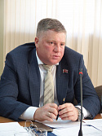 | Стельмах Михаил Алексеевич  Заместитель Председателя Совета депутатов  Председатель комиссии по вопросам городского хозяйства и благоустройства
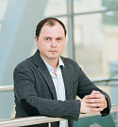 | Шамсутдинов Ренат Тахирович  Заместитель председателя комиссии по экономической политике и муниципальной собственности  Заместитель председателя комиссии по промышленности, землепользованию и экологии

